Муниципальное бюджетное дошкольное образовательное учреждение детский сад комбинированного вида № 36 «Улыбка» Бугульминского муниципального района Республики Татарстан

ПОЗНАВАТЕЛЬНО - ИГРОВОЕ ШОУ
«МОЯ МАМА АВТОЛЕДИ!»
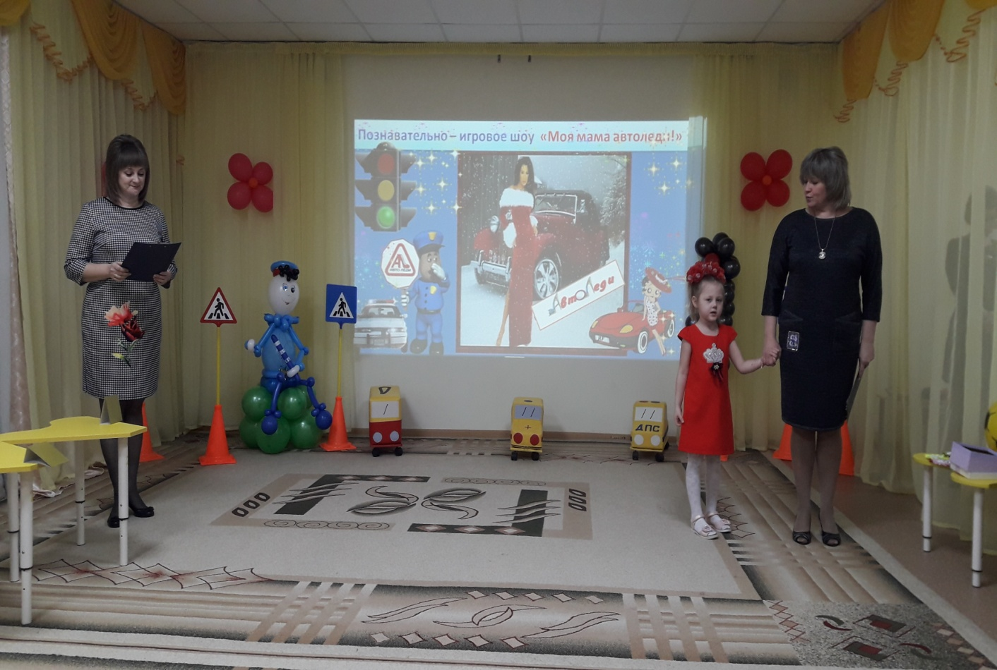

Подготовили: Вдовина И.П.
Иванова Н.Л.
Познавательно – игровое шоу
«Моя мама автоледи!»
Цель: пропаганда среди родителей соблюдения Правил дорожного движения Российской Федерации, формирование твердых навыков безопасного поведения на улицах и дорогах. Побудить родителей задуматься о том, что соблюдение ПДД самое главное для сохранения жизни и здоровья их детей.
Участники: дети и родители группы, мамы - автоледи, инспекторы по пропаганде БДД.
Предварительная работа:
- разработка сценария праздника;
- организация мам автоледи: «Моя визитная карточка»;
- оформление зала;
- изготовление значков с номерами для участниц;
- подготовка вопросов для участниц шоу и подготовка вопросов для зрителей;
- подготовка видеороликов «Правила перевозки детей в автомобиле», «Как правильно наложить медицинскую повязку на повреждённую поверхность пальца», «Правила перевозки детей на санках через дорогу»;
- оформление выставки совместных работ детей и родителей: «Мой друг Светофор»;
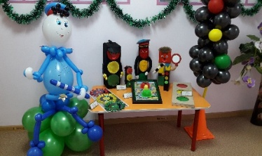
- разработка буклета «Классификация автокресел по весовым группам»
- разработка памятки «Как переходить дорогу с санками»
- картинки для игры «Пора в путь»;
- плакаты для группы поддержки участниц.
Материалы и оборудование: мультимедиа, столы, мячи 6шт., пять насосов для накачивания мячей, бинты для перевязки, дорожные знаки, макеты автомобилей, музыкальное сопровождение.

Ход мероприятия

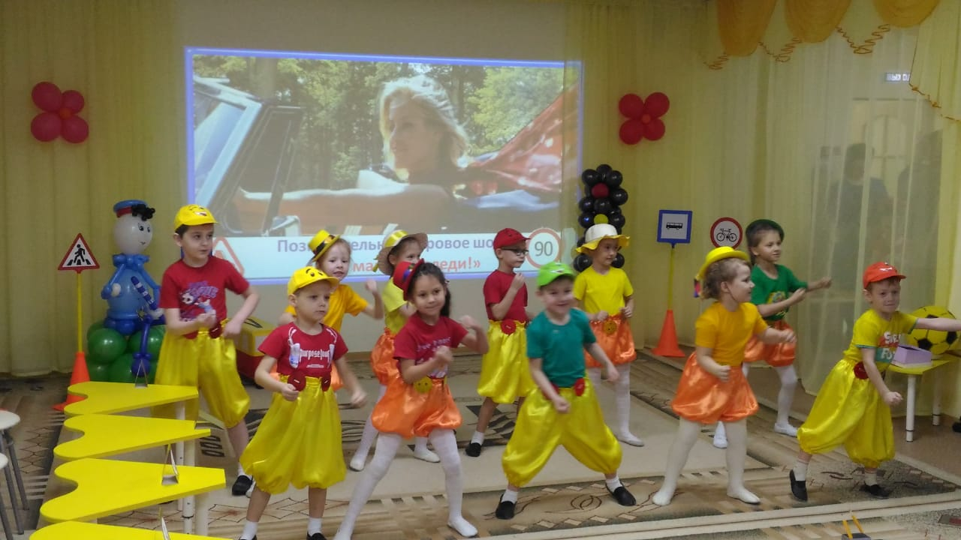
Выход детей на флешмоб.
Песня «Бибика»

Ведущий 1: Здравствуйте, уважаемые гости и участники нашей встречи!
Уехал папа в дальние края.
Остались дома мамочка и я.
Везде опаздывать плохое дело.
И за авто моя мамуля села.

Ведущий 2:

Да все больше и больше девушек и женщин садится за руль автомобиля. Юноши и мужчины смеются над ними, говоря, что это не женское дело. И сегодня наши замечательные мамы докажут, что слабая половина человечества могут наравне с мужчинами, а может и лучше управлять транспортным средством. Статистика: Опрос родителей показал, что 39% наших мам – автоледи.
Ведущий 1: В конкурсе «Моя мама – автоледи» принимают участие:
1. Участница ФИО ____________
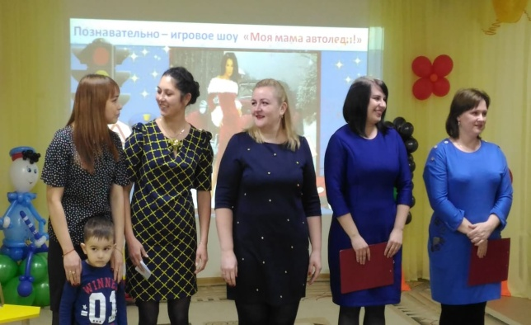
2. Участница ФИО ____________
3. Участница ФИО ____________
4. Участница ФИО ____________
5. Участница ФИО ____________

ЖЕРЕБЬЕВКА

Чтобы порядок соблюсти

Должны мы жеребьевку провести

Участницы время не теряйте

Порядковый номер выбирайте.

Ведущий 2: А судить наши конкурсы будет авторитетное жюри:

Начальник Бугульминского отделения ГБУ «Безопасность дорожного движения»

ФИО ____________________

Строгий, но справедливый инспектор безопасности дорожного движения

ФИО _____________________
Заведующая детского сада:
ФИО _______________________
Старший воспитатель детского сада:
ФИО ________________________
Старшая медсестра:
ФИО ________________________
Уважаемые конкурсантки займите свои места.

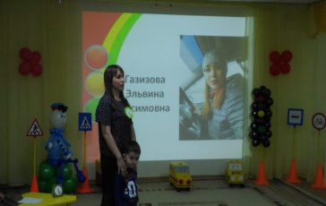
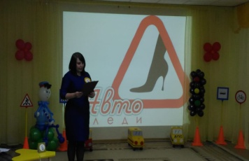
Ведущий 1: Итак, начинаем первый конкурс «Визитная карточка»
Очаровательные конкурсантки наши
Водители с самым различным стажем.
Пора о них подробнее узнать
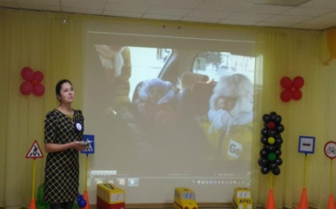
Им о себе предложим рассказать.
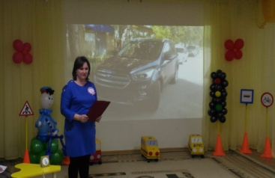
Визитка ожидает нас друзья.
С названием «Мое Авто, и я».
(презентации участниц)

Ведущий 2: Продолжаем второй конкурс (Выходят на середину зала)
Разминка для прекрасных наших дам
Хотим задать мы ряд вопросов Вам
Чтоб неприятность не застала вас всерьез
Для начала вам предложим Блиц – опрос.
(вопросы в коробке)
А правильность ваших вопросов оценит Инспектор ГИББД ФИО ____________________
Ведущий: А сейчас внимание на экран Видеоролик «Правила перевозки детей в автомобиле»
(Вынести стол с насосами и мячами)
Ведущий 1: Итак, продолжаем 3 конкурс «Накачай колесо»
Ситуаций не легких в дороге не мало.
К ним подготовиться нам не мешало.
Чтоб на обочине долго не ждать
Попробуем сами объект накачать.
Ведущий 2: На дороге, милые дамы, бывают разные ситуации.
Вам приходится иногда накачать колесо.
Предлагаем вам показать свое мастерство.
Для вас мы приготовили не колесо, а мячик.
Вам дается 20 секунд надо накачать мячик.
Ведущий 1: А мы с вами уважаемые зрители поддержим участниц.
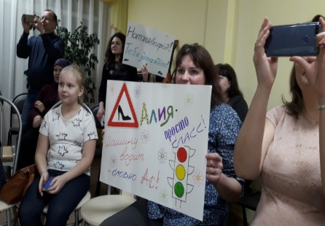
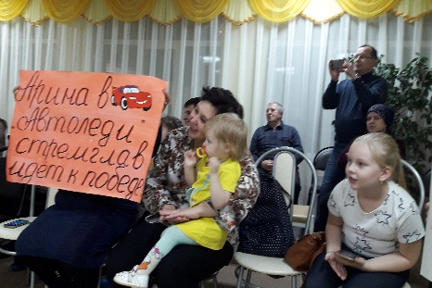
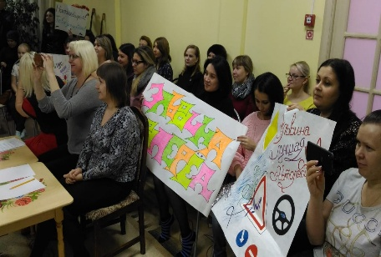

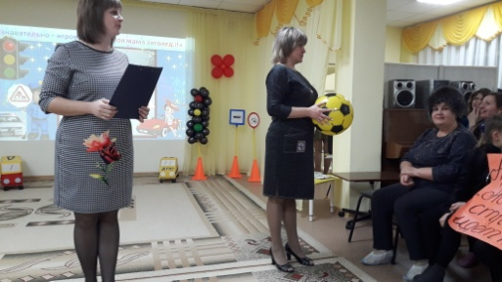
Ведущий 2:
Пока наше жюри подводит промежуточный результат
Пришла пора со зрителями поиграть.
Вопросов несколько хотим мы вам задать.

Вопросы для зрителей
- Какое животное переводит пешехода с одной стороны дороги на другую? (зебра)
- О чем идет речь в поговорке: «Сами не видят, а другим показывают»? (о дорожных знаках)
- Назовите марки Российских автомобилей (Волга, Москвич, Таврия, Жигули, Лада, Чайка, Победа, Нива, Калина, Ока)
- С какого возраста разрешается ребёнку сидеть на переднем сидение автомобиля? (12 лет)
- Мальчикам разрешается выезжать на велосипеде на проезжую часть с 14 лет, а во сколько лет то же самое можно делать девочкам? (тоже с 14 лет.)
- За какой продукт питания надо крепче держаться шоферу, чтобы не случилось аварии. (баранка)
- Что в автомобиле должно сесть, чтобы он встал? (аккумулятор)
- Пищевой продукт, которым посыпают улицы во время гололеда? (соль)
- Название антилопы и автомобиля? (Газель)
- Средство передвижения Деда Мороза в сказке «Морозко» (сани).
Ведущий:1 Для следующего конкурса «Медпомощь» нам нужны 5 помощников.
Авария пусть никогда не случится
Но это умение вам пригодится
Первую помощь в пути оказать
Нужно уметь и об этом все знать

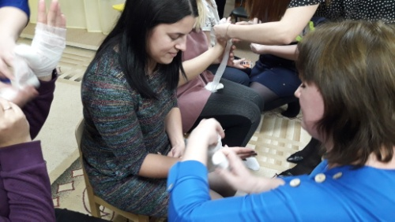
Ведущий 2: предлагаем нашим участницам зафиксировать повязку при ушибе большого пальца руки.
А медицинская сестра нашего детского сада ФИО___________ проверит правильность выполненного задания.
Ведущий 1: Молодцы! А теперь внимание на экран. Видеоролик. «Как правильно наложить медицинскую повязку на повреждённую поверхность пальца»
(После видео вынести стол с картинками)
- конкурс "Пора в путь"
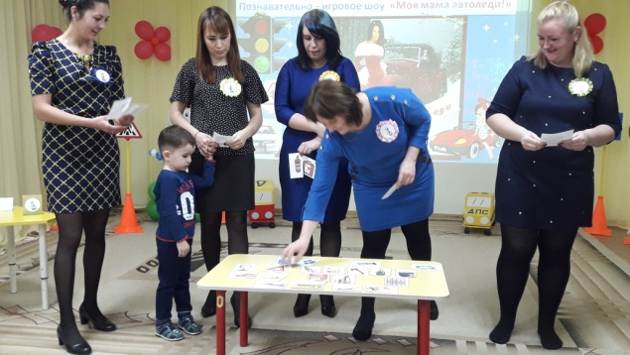
Ведущий 2:
Чтобы в пути вас неудобства не застали
Подумайте вы все в дорогу взяли.
Самое нужное для вас
Выбрать сможете прямо сейчас.
Участницы получают задание собраться в дорогу. Путь предстоит неблизкий, и поедут они на автомобиле, перед вами карточки со словами. Выберите нужные вам предметы и объясните ваш выбор.
Ведущий 1: Это был заключительный конкурс и пока жюри подводит итоги конкурса, мы бы хотели задать вам один вопрос.

С наступлением снежного периода родители стараются пересадить своих чад на санки, так быстрее и ребёнку нравится, но знают ли папы и мамы как правильно переходить дорогу, перевозя малыша на санках. (Ответы участниц). Молодцы! А теперь внимание на экран. Показ видеоролика «Правила перевозки детей на санках через дорогу».
Ведущий 2: Слово предоставляется нашему компетентному жюри.
Подведение итогов. Награждение участниц.
Ведущий 1: Мы желаем нашим мамам
Чтоб на дороге, вы не знали бед.
Ведущий 2: И чтоб навстречу вам в пути
Горел всегда зеленый свет.

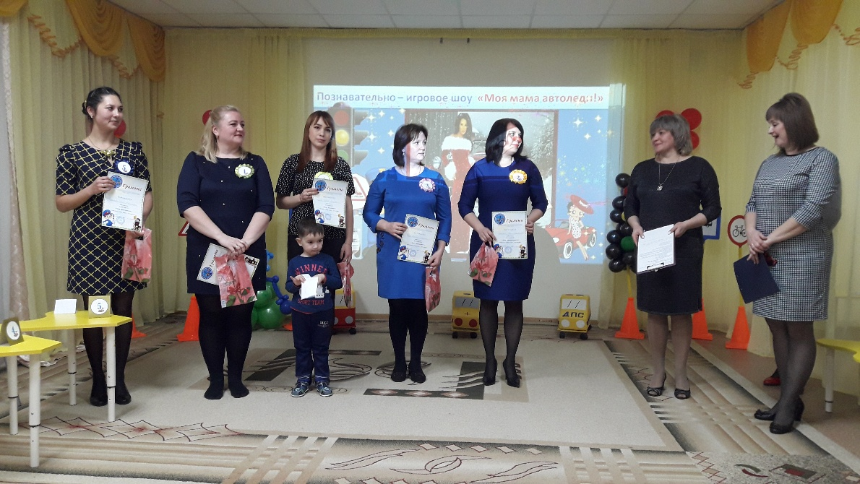

Спасибо!

